Phần 1: Cấu hình Phần cứng/Phần mềm với Hỗ trợ AI
Nhiệm vụ 1.1: Tìm hiểu cấu hình phần cứng:
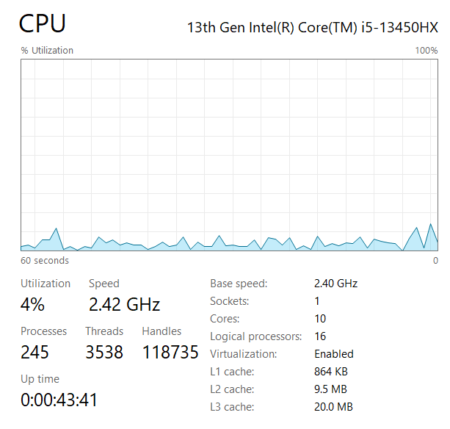
CPU model: 13th Gen Intel(R) Core(TM) i5-13450HX
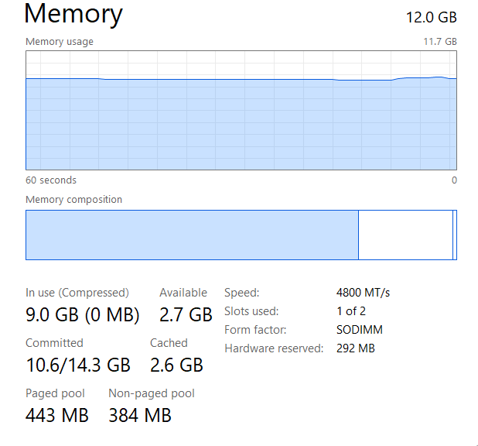
Ram: 12GB
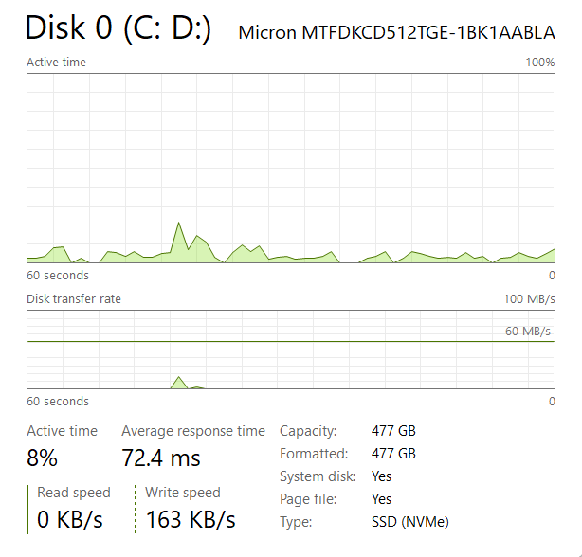
Loại ổ cứng: SSD

